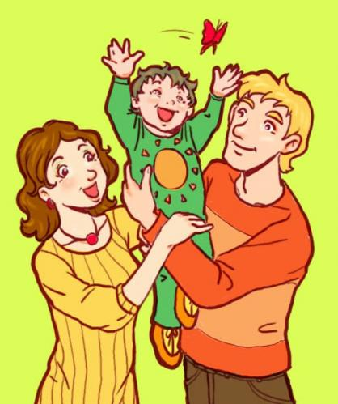

Памятка родителям
о воспитании детей

Воспитывая ребенка, старайтесь придерживаться следующих правил:

- Любите своего ребенка, и пусть он никогда не усомнится в этом.
- Принимайте ребенка таким, как он есть – со всеми его достоинствами и недостатками.
- Опирайтесь на лучшее в ребенке, верьте в его возможности.
- Старайтесь внушать ребенку веру в себя и свои силы.
- Стремитесь понять своего ребенка, заглянуть в его мысли и чувства, ставьте себя на его место.
- Создайте условия для успеха ребенка, дайте ему возможность почувствовать себя сильным, умелым, удачливым.
- Не пытайтесь реализовать в ребенке свои несбывшиеся мечты и желания.
- Помните, что воспитывают не слова, а личный пример.
- Не сравнивайте своего ребенка с другими детьми, особенно не ставьте их в пример. Помните, что каждый ребенок неповторим и уникален.
- Не рассчитывайте на то, что ребенок вырастет таким, как вы хотите.
- Помните, что ответственность за воспитание своего ребенка несете именно ВЫ.

Правила, которые помогают наладить
и поддерживать в семье бесконфликтную дисциплину.
1. Правила (ограничения, требования, запреты) обязательно должны быть в жизни ребёнка.
2. Правил (ограничений, требований, запретов) не должно быть слишком много, и они должны быть гибкими и разумными.
3. Родительские требования не должны вступать в явное противоречие с важнейшими потребностями ребёнка (движение, познание, упражнение).
4. Правила (ограничения, требования, запреты) должны быть согласованы взрослыми между собой.
5. Тон, в котором сообщается требование или запрет, должен быть скорее дружественно-разъяснительным, чем повелительным.
Секректы воспитания вежливого ребенка.
Ваш ребенок будет вежлив и воспитан,
если Вы, уважаемые родители, ведете себя:
- Деликатно по отношению ко всем окружающим, тем более по отношению к его и своим друзьям;
- Никогда не оскорбляйте человеческого достоинства своего ребенка, не кричите на него, не говорите при нем или ему грубых слов и, ни в коем случае, не применяйте в виде воспитательной меры физические наказания;
- Не делайте бесконечных замечаний по пустякам, а, где только возможно, поощряйте самостоятельность своего ребенка;
- Предъявляйте к детям единые требования и, если кто-то из вас не согласен с замечаниями другого, то высказывайтесь в их отсутствие;
- Требуя от ребенка выполнения определенных правил, выполняйте их сами;
- Уважайте достоинство маленького человека, исключив слова: «Ты еще маленький», «Тебе еще рано»;
- Не забывайте говорить ребенку «пожалуйста», «спасибо», «спокойной ночи», а также часто используйте похвалу.



Памятка родителям
«О наказании детей»

1. Наказание не должно вредить здоровью детей — ни физическому, ни психическому. Более того, по идее, наказание должно быть полезным.
2. Если есть сомнение, наказывать или не наказывать, — не наказывайте. Даже если уже поняли, что слишком мягки, доверчивы и нерешительны. Никакой «профилактики», никаких наказаний «на всякий случай».
3. За один раз — одно. Даже если проступков совершено сразу необозримое множество, наказание может быть суровым, но только одно, за все сразу, а не по одному за каждый.
Наказание — не за счет любви, что бы ни случилось, не лишайте ребенка заслуженной похвалы и награды.
4. Лучше не наказывать, чем наказывать запоздало. Иные, чересчур последовательные взрослые, ругают и наказывают детей за проступки, обнаруженные спустя месяц, а то и год (что-то испортил, стащил, напакостил), забывая, что даже в суровых взрослых законах принимается во внимание срок давности правонарушения. Риск внушить ребенку мысль о возможной безнаказанности не так страшен, как риск задержки душевного развития.
5. Наказан — прощен. Инцидент исчерпан. Страница перевернута, как ни в чем не бывало. О старых грехах ни слова. Не мешайте начинать жизнь сначала!
6. Без унижения. Что бы ни было, какая бы ни была вина, наказание не должно восприниматься ребенком как торжество нашей силы над его слабостью, как унижение. Если ребенок считает, что мы несправедливы, наказание подействует только в обратную сторону!
7. Ребенок не должен бояться наказания. Не наказания он должен страшиться, не гнева нашего, а нашего огорчения.

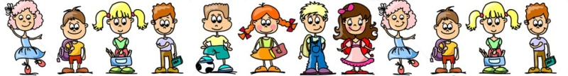


Памятка родителям

«КАК НЕЛЬЗЯ НАКАЗЫВАТЬ ДЕТЕЙ ДОШКОЛЬНОГО ВОЗРАСТА»

- МОЛЧАНИЕМ
Выдерживать бойкот ребенку дошкольного возраста чрезвычайно трудно, для этого ему может потребоваться напряжение всех его психических сил.
- Говорить: «Я ТЕБЯ БОЛЬШЕ НЕ ЛЮБЛЮ» и т.п.
Лишение любви – это самое сильное наказание. Конечно, при условии, если эта любовь к ребенку со стороны взрослых действительно имеется.
- ФИЗИЧЕСКИ
За внешней эффективностью, кроме страха, не скрывается ничего.
- КРИЧАТЬ НА РЕБЕНКА
Крик воспринимается ребенком дошкольного возраста как словесное битье.
- ЧРЕЗМЕРНО
Не соблюдая правила о том, что поощрений при воспитании ребенка должно быть больше, чем наказаний (акцентирование хорошего в поведении ребенка путем поощрений, тем самым закрепляет его).
- ДЛИТЕЛЬНО
По времени и спустя такое количество времени, которое несоразмерно возрасту ребенка (чем меньше ребенок, тем ближе наказание должно быть к проступку).
- УПРЕКАТЬ
И напоминать былые грехи ребенка, тем самым, закрепляя плохое поведение ребенка.

